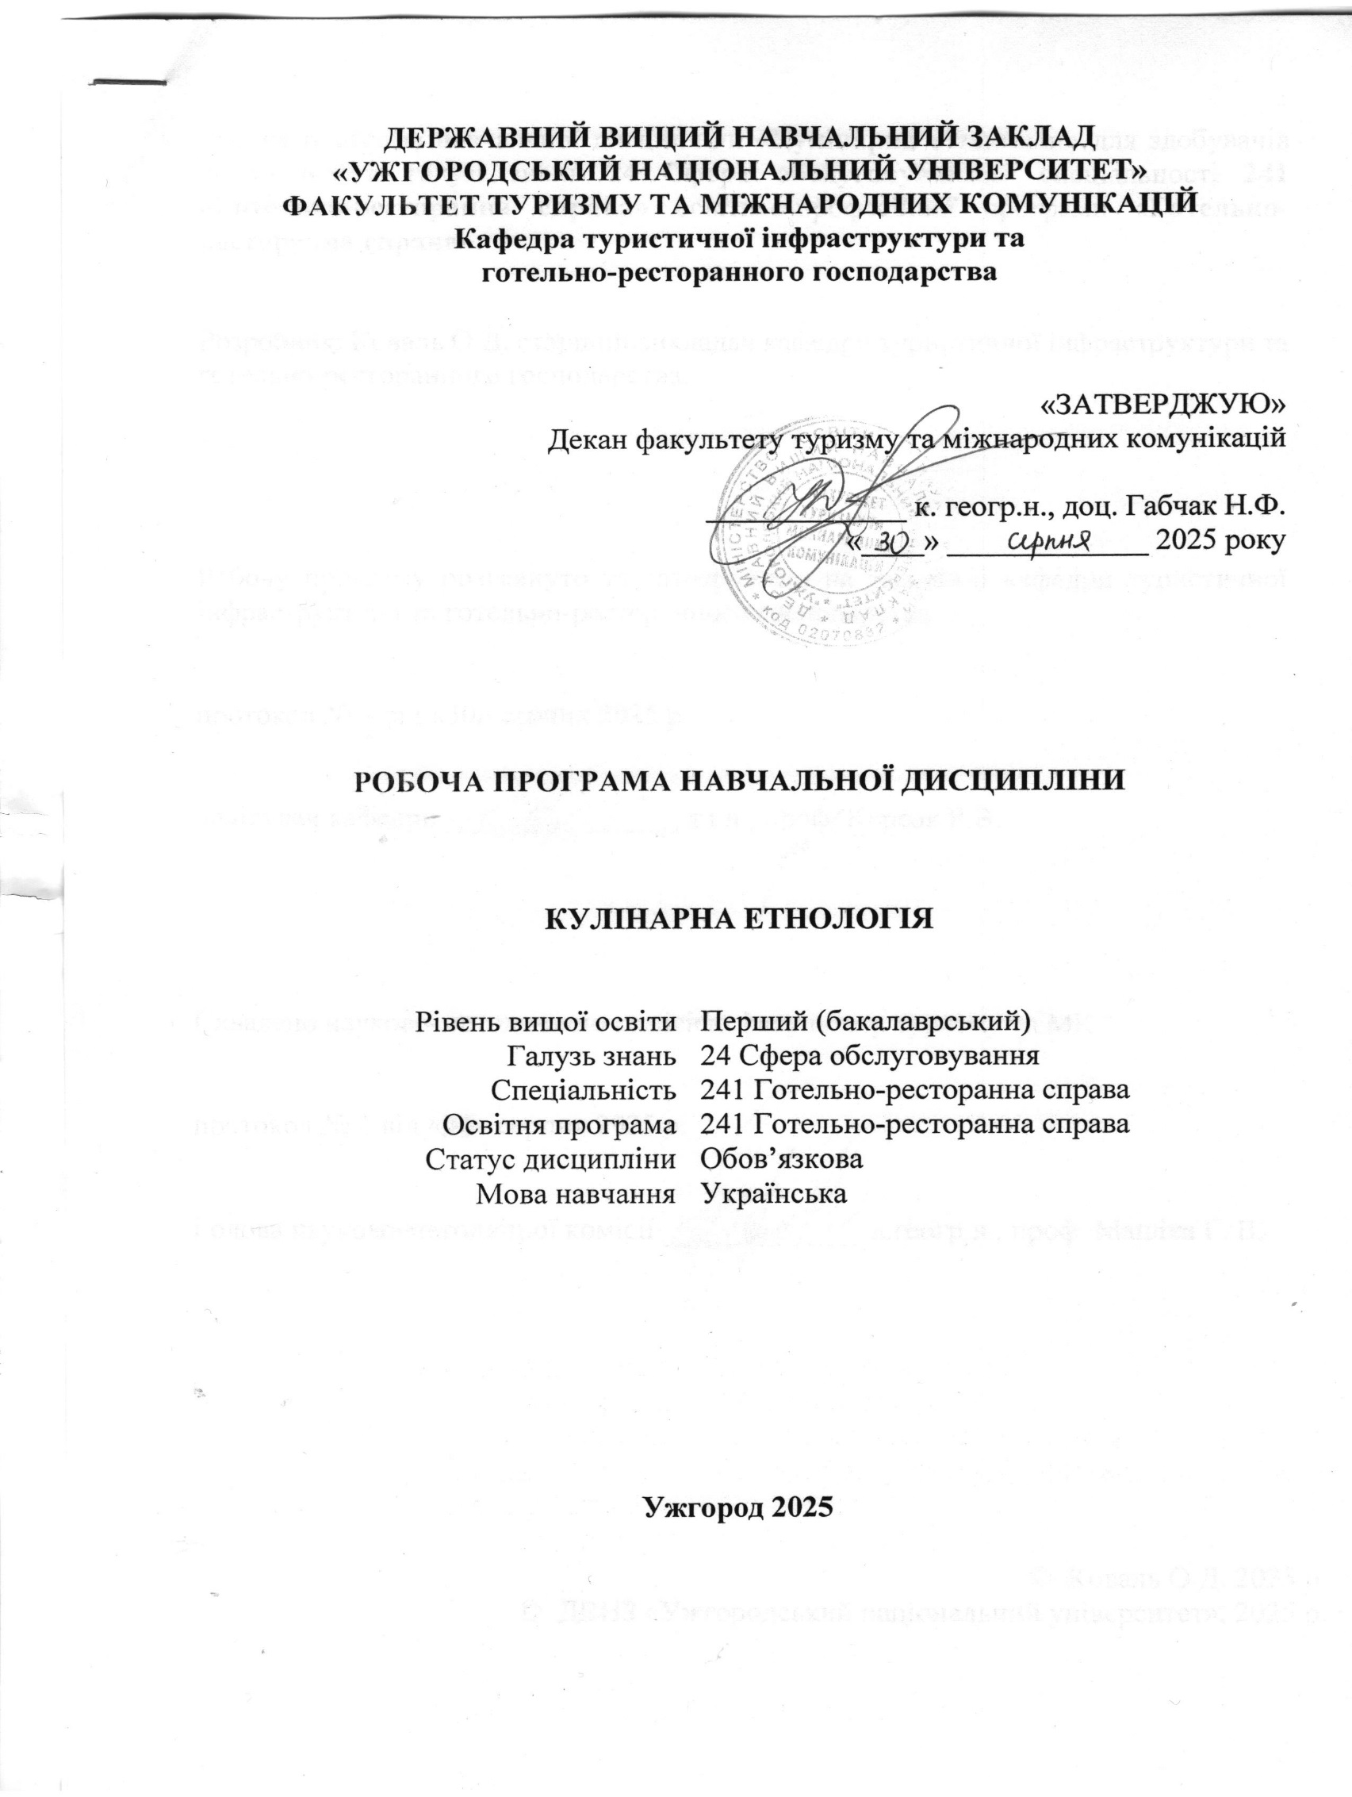
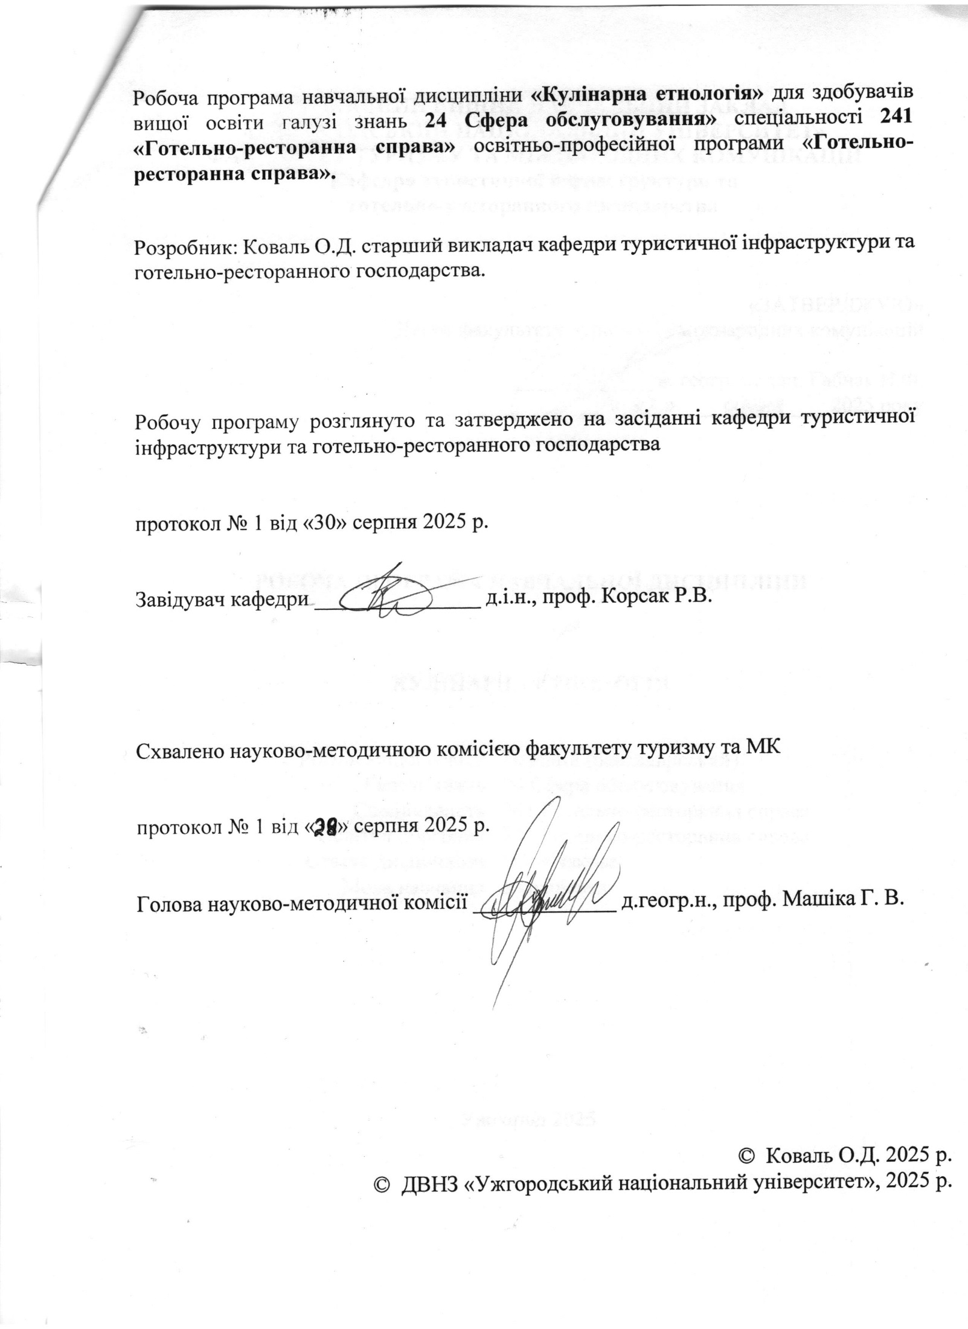

ЗМІСТ РОБОЧОЇ ПРОГРАМИ НАВЧАЛЬНОЇ ДИСЦИПЛІНИ

1. | Опис навчальної дисципліни | 4
2. | Структурно-логічна схема навчальної дисципліни | 5
3. | Тематичний план навчальної дисципліни | 6
4. | Мета та завдання навчальної дисципліни | 7
5. | Зміст програми навчальної дисципліни | 8
6. | Плани практичних занять | 10
7. | Завдання для самостійної та індивідуальної роботи | 17
8. | Завдання для контролю навчальних досягнень студентів | 18
9. | Рекомендована література | 23
10. | Шкала оцінювання навчальних досягнень студентів | 26

Опис навчальної дисципліни

Курс:  підготовка  бакалаврів | Галузь знань,  напрям /  спеціальність, освітньо-кваліфікаційний рівень | Характеристика  навчальної дисципліни
Курс:  підготовка  бакалаврів |  | денна форма навчання
Кількість кредитів, відповідних ECTS: 4  Модулів: 2  Змістових модулів:  2  Загальна кількість годин: 88 год.  Тижневих годин:  год. | Галузь знань: Сфера обслуговування  Напрям підготовки:  242 готельно ресторанна справа  Освітньо-кваліфікаційний рівень: бакалавр | Рік підготовки
 |  | 4
 |  | Семестр
 |  | 7
 |  | Лекції
 |  | 36
 |  | Практичні
 |  | 48
 |  | Самостійна робота
 |  | Вид контролю
 |  | іспит

2 курс:
- Організація анімаційних послуг в готельно-ресторанному гсподарстві
- Технологія продукції ресторанного господарства
- Організація ресторанного господарства

1 курс:
- Регіональна соціально-економічна географія країн світу та туристичні регіони світу
- Гігієна та санітарія в галузі

Кулінарна етнологія
- Туризмологія
- Менеджмент якості туристичного обслуговування
- Організація
анімаційних послуг в туризмі

Курси, які забезпечують викладання даної дисципліни
Курси, які забезпечуються даною дисципліною

3 курс:
- Технологія продукції ресторанного господарства
- Організація ресторанного господарства

3. НАВЧАЛЬНО-ТЕМАТИЧНИЙ ПЛАН КУРСУ
«Кулінарна етнологія»
Всього: год. (лекцій – 36 год.; практ. – 24 год.; СРС – год.)
№ | ТЕМА | Лекції | Практичні | Самостійна робота
1. | Вступ до дисципліни. Загальні поняття про етнос, націю, регіон. | 2
2. | Кухня та її складові. Стилі кухонь, їх характеристика. | 2 | 2
3. | Історія виникнення кухонь світу. Основні фактори формування кухонь світу. | 2 | 2
4. | Основи раціонального харчування. Характеристика нетрадицйних систем харчування. | 4 | 2
5. | Традиції та особливості кухні Європи: центральна Європа та країни Скандинавії. | 2 | 2
6. | Традиції та особливості кухні Європи: захід та схід. | 4 | 2
7. | Традиції та особливості кухні південної Європи. | 2 | 2
8. | Традиції та особливості кухні Близького сходу: | 2 | 2
9. | Модульна контрольна робота |  | 2
10 | Традиції та особливості кухні Африки. | 2 | 2
11 | Традиції та особливості кухні південної та південно-східної Азії. | 2
12 | Традиції та особливості кухні східної Азії: Китай, Корея та Японія. | 2
13 | Традиції та особливості кухні північної та південної Америки: Канада та США, Бразилія, Аргентина, Чилі та Болівія. | 4 | 2
14 | Традиції та особливості кухні центральної Америки: Мексика та Карибський регіон. | 2
15 | Австралія та Океанія. Особливості харчування островитян | 2 | 2
16 | Традиції та особливості української кухні. | 2 | 2
17 | Модульна контрольна робота |  | 2
- МЕТА ТА ЗАВДАННЯ НАВЧАЛЬНОГО КУРСУ

Метою дисципліни «Кулінарна етнологія» є розглянути теоретичні та практичні аспекти формування, функціонування і розвитку поняття «кухня» (cuisine), прослідкувати та систематизувати знання з історії походження страв, продемонструвати можливості подальшого розвитку такого глобального явища як туризм у взаємозв’язку з особливостями харчування, підвищення рівня прийняття власної національної самобутності крізь розуміння важливості етнічних особливостей cuisine по всьому світу; дослідити унікальність як світової так і української кухонь
Основні завдання:
- ознайомити студентів з предметом, методикою та специфікою курсу «Кулінарна етнологія»;
- розкрити теоретико-методологічні основи функціонування гастрономічного туризму;
- висвітлити сутність важливості їжі, харчових традицій та культури харчування в організації туристської діяльності;
- домогтися розуміння студентами значимості та ефективності теоретичних знань та практичних навичок з організації системи громадського харчування для різноманітних етносів;
- надати студентам розуміння важливості використовувати на практиці отримані знання.
- стимулювати бажання студентів до саморозвитку та самовдосконалення.

- ЗМІСТ ПРОГРАМИ НАВЧАЛЬНОЇ ДИСЦИПЛІНИ

Змістовий модуль№1:
Кулінарна етнологія.
Тема 1 Вступ до дисципліни. Загальні поняття про етнос, націю, регіон.
Роль харчування в житті людини. Загальні поняття про етнос, націю, регіон. Від племені до нації. Визначення етносу.
Тема 2. Кухня та її складові. Стилі кухонь, їх характеристика.
Складові кухні та їх визначення. Типи кухонь. Поняття інгредієнтів та їх роль у процесі формування харчової карти світу. Етнічні та релігійні кухні світу.
Тема 3. Історія виникнення кухонь світу. Основні фактори формування кухонь світу.
Історія виникнення кулінарії. Природні та релігійні фактори формування cuisine.Вплив географічного положення та клімату на формування типу кухні.
Тема 4. Основи раціонального харчування. Характеристика нетрадицйних систем харчування.
Поняття обміну речовин. Енергетичний баланс. Принципи раціонального харчування: адекватність, збалансованість. Вимоги до харчового раціону, режиму харчування, умов прийому їжі.
Основні харчові речовини: білки, жири, вуглеводи, вітаміни, мінеральні речовини, вода.
Нетрадиційні системи харчування та їх критичний аналіз: роздільне харчування, вегетаріанство, сироїдіння, харчування за групою крові і т.д.
Тема 5. Традиції та особливості кухні Європи: центральна Європа та країни Скандинавії.
Традиції, режим харчування, особливості кухні і кулінарні уподобання. Холодні страви і закуски. Гарячі закуски. Супи. Другі страви. Солодкі страви (десерти). Кондитерські вироби. Напої (безалкогольні та алкогольні). Особливості оформлення та подачі страв і напоїв.- Центральна Європа: Німеччина, Швейцарія, Австрія, Словаччина, Чехія та Угорщина. Країни Скандинавії- Данія, Швеція, Норвегія, Фінляндія
Тема 6. Традиції та особливості кухні Європи: захід та схід.
Традиції, режим харчування, особливості кухні і кулінарні уподобання. Холодні страви і закуски. Гарячі закуски. Супи. Другі страви. Солодкі страви (десерти). Кондитерські вироби. Напої (безалкогольні та алкогольні). Особливості оформлення та подачі страв і напоїв- західна Європа: Бельгія, Франція, Голландія, Великобританія. Східна Європа- Росія, Польща.
Тема 7. Традиції та особливості кухня південної Європи.
Традиції, режим харчування, особливості кухні і кулінарні уподобання. Холодні страви і закуски. Гарячі закуски. Супи. Другі страви. Солодкі страви (десерти). Кондитерські вироби. Напої (безалкогольні та алкогольні). Особливості оформлення та подачі страв і напоїв- Італія, Іспанія, Португалія.
Тема 8. Традиції та особливості кухні Близького сходу та арабських країн.
Традиції, режим харчування, особливості кухні і кулінарні уподобання. Холодні страви і закуски. Гарячі закуски. Супи. Другі страви. Солодкі страви (десерти). Кондитерські вироби. Напої (безалкогольні та алкогольні). Особливості оформлення та подачі страв і напоїв: близький Схід-Турція. Арабські країни Аравійського півострова: Ірак,Іран, Ліван, Сірія, Ізраїль.
Тема 9. Модульна контрольна робота
Тема 10. Традиції та особливості кухні Африки.
Традиції, режим харчування, особливості кухні і кулінарні уподобання. Холодні страви і закуски. Гарячі закуски. Супи. Другі страви. Солодкі страви (десерти). Кондитерські вироби. Напої (безалкогольні та алкогольні). Особливості оформлення та подачі страв і напоїв: Єгипет, Туніс, Алжир, Марокко.
Тема 11. Традиції та особливості кухні південної та південно-східної Азії: Індія, Шрі-Ланка, Таїланд, В’єтнам та Малайзія.
Традиції, режим харчування, особливості кухні і кулінарні уподобання. Холодні страви і закуски. Гарячі закуски. Супи. Другі страви. Солодкі страви (десерти). Кондитерські вироби. Напої (безалкогольні та алкогольні).
Тема 12. Традиції та особливості кухні східної Азії: Китай, Корея та Японія.
Традиції, режим харчування, особливості кухні і кулінарні уподобання. Холодні страви і закуски. Гарячі закуски. Супи. Другі страви. Солодкі страви (десерти). Кондитерські вироби. Напої (безалкогольні та алкогольні).
Тема 13. Традиції та особливості кухні північної та південної Америки: Канада та США, Бразилія, Аргентина, Чилі та Болівія.
Традиції, режим харчування, особливості кухні і кулінарні уподобання. Холодні страви і закуски. Гарячі закуски. Супи. Другі страви. Солодкі страви (десерти). Кондитерські вироби. Напої (безалкогольні та алкогольні). Особливості оформлення та подачі страв і напоїв: північна Америка: Канада, США. Південна Америка- Бразилія, Аргентина, Чилі та Болівія.
Тема 14. Традиції та особливості кухні центральної Америки: Мексика та Карибський регіон.
Традиції, режим харчування, особливості кухні і кулінарні уподобання. Холодні страви і закуски. Гарячі закуски. Супи. Другі страви. Солодкі страви (десерти). Кондитерські вироби. Напої (безалкогольні та алкогольні). Особливості оформлення та подачі страв і напоїв: Мексика Барбадос та Домінікана.
Тема 15. Австралія та Океанія. Особливості харчування островитян.
Традиції, режим харчування, особливості кухні і кулінарні уподобання. Холодні страви і закуски. Гарячі закуски. Супи. Другі страви. Солодкі страви (десерти). Кондитерські вироби. Напої (безалкогольні та алкогольні). Особливості оформлення та подачі страв і напоїв: острови Тихого океану (Гавайські о-ви, о. Пасхи, Нова Зеландія)
Тема 16. Традиції та особливості української кухні.
Традиції харчування українського народу. Особливості закарпатської кухні.
Тема 17. Модульна контрольна робота

6. ПЛАНИ ПРАКТИЧНИХ ЗАНЯТЬ
І МОДУЛЬНИЙ КОНТРОЛЬ
Заняття №1
Тема: Кухня та її складові. Стилі кухонь, їх характеристика. (2год.)
План.
- Історія виникнення системи харчування.
- Роль харчування в житті людини.
- Варіативність підходів до значенні їжі.
- Харчова піраміда.

Заняття №2
Тема: Історія виникнення кухонь світу. Основні фактори формування кухонь світу.(2год.)
План.
- Поняття інгредієнтів та їх роль у процесі формування харчової карти світу.
- Типи кухонь та їх характеристика.
- Географічний та релігійний фактори формування кухонь світу.
- Харчові меседжі.
Практичні завдання.
Групове практичне заняття з обговорення та визначення загальновідомих кухонь світу. Короткі історичні ракурси в географічні місця зародження основних кухонь світу.
Заняття №3
Тема: Традиції та особливості кухні Європи: центральна Європа та країни Скандинавії. (2год.)
План.
- Традиції, режим харчування, особливості кухні і кулінарні уподобання: Великобританія та Ірландія, Норвегія, Швеція.
- Таблиця сучасних харчових вподобань та культурних аспектів споживання їжі народами вищезазначених країн.
Практичні завдання.
Метод "Бесіда за круглим столом" проводиться за круглим столом у невимушеній атмосфері й стосується заданої теми. Обговорення зорієнтоване на виокремлення вже існуючих знань студентів та їх систематизацію у класифікації чи групи. Метою є підтримання віри студентів щодо власних знань та навчити формулювати їх з використанням професійної лексики.
Заняття №4
Тема: Традиції та особливості кухні Європи: захід та схід (4год.)
План.
1. Традиції, режим харчування, особливості кухні і кулінарні уподобання. Другі страви. Солодкі страви (десерти). Кондитерські вироби. Особливості оформлення та подачі страв і напоїв- західна Європа: Бельгія, Франція, Голландія. Східна Європа- Росія, Польща.
- Таблиця сучасних харчових вподобань та культурних аспектів споживання їжі народами вищезазначених країн.
Практичне завдання.
Семінар-дискусія, що передбачає обмін думками і поглядами учасників щодо теми приміщень та вимог до них відповідно класу. Таке практичне заняття розвиває мислення, допомагає формувати погляди виробляють вміння формулювати думки і висловлювати їх, вчать оцінювати пропозиції інших людей, критично підходити до власних поглядів.
Заняття №5
Тема: Традиції та особливості кухні південної Європи. (2год.)
План.
1. Традиції, режим харчування, особливості кухні і кулінарні уподобання. Особливості оформлення та подачі страв і напоїв- Італія, Іспанія, Португалія, Греція, Туреччина, Болгарія.
Практичне заняття.
Презентація з використанням мультимедійних засобів, під час якого стає можливим продемонструвати зовнішній основних страв та варіанти їх подачі. Після перегляду презентацій надається можливість створити власні міні-меню для туристів з вивчених країн, враховуючи особливості харчових інгредієнтів в місцевих закладах ресторанного господарства, де студенти мають можливість продемонструвати власні знання та усвідомлення отримані під кінець першого модулю дисципліни «етнічні кухні».
Заняття №6
Модульна контрольна робота (2год.)
2 Модульний контроль
Заняття №7
Тема: Традиції та особливості кухні Африки.(2год.)
План.
- Традиції, режим харчування, особливості кухні і кулінарні уподобання. Холодні страви і закуски. Гарячі закуски. Супи. Другі страви. Солодкі страви (десерти). Кондитерські вироби. Напої (безалкогольні та алкогольні). Особливості оформлення та подачі страв і напоїв: Єгипет, Туніс, Алжир, Марокко.
- Релігійні особливості кухні мусульманських країн Африки.
Практичне заняття.
Для практичного заняття спочатку демонструється фільм, що розкриває незвичайні вподобання мусульман Північної Африки під назвою « Незвичайні страви: кулінарні подорожі з Ендрю Ціммерном». Після перегляду пропонується дискусія на тему харчових табу, вже відомих студентам та інші, незвичайні традиції, пов’язані з іжею та процесом її споживання.
Заняття №8
Тема: Традиції та особливості кухні східної Азії: Китай, Корея та Японія.(2год.)
План.
- Традиції, режим харчування, особливості кухні і кулінарні уподобання. Холодні страви і закуски. Гарячі закуски. Супи. Другі страви. Солодкі страви (десерти). Кондитерські вироби. Напої (безалкогольні та алкогольні). Особливості оформлення та подачі страв і напоїв: Китай, Корея, Японія.
Практичне завдання.
Практичний майстер-клас: Приготування суші та ролів.
Підготовка основних складових для приготування суші. Попередньо підготувати рис, норі. Включити відео та дотримуючись інструкції вчитися правильно визначати та викладати кількість рису на норі, нарізати відповідно огірки (авокадо) та крабові палички (лосось). При можливості запросити шеф-кухаря для наглядної демонстрації. Навчитись основним термінам та вивчити основні супроводжуючі продукти, дослідити специфіку аранжування з квітів, відповідної музики, та подачі страв.
Заняття №9
Тема: Традиції та особливості кухні центральної Америки: Мексика та Карибський регіон (4год).
План.
- Особливості харчування в Мексиці, Бразилії та Аргентині.
- Особливості кухні карибського басейну.
Практичне заняття.
Семінар-дискусія, що передбачає обмін думками і поглядами учасників щодо теми приміщень та вимог до них відповідно класу. Таке практичне заняття розвиває мислення, допомагає формувати погляди виробляють вміння формулювати думки і висловлювати їх, вчать оцінювати пропозиції інших людей, критично підходити до власних поглядів.
Заняття №10
Тема: Традиції та особливості української кухні. (2год.)
План.
- Традиції харчування українського народу.
- Особливості закарпатської кухні.
Практичне заняття.
Презентація з використанням мультимедійних засобів, під час якого стає можливим продемонструвати зовнішній основних страв та варіанти їх подачі. Після перегляду презентацій надається можливість створити власні міні-меню, адаптовані для туристів з вивчених країн, враховуючи особливості харчових інгредієнтів українських закладаів ресторанного господарства, де студенти мають можливість продемонструвати власні знання та усвідомлення отримані під кінець другого модулю дисципліни «етнічні кухні».
Заняття №11
Модульна контрольна робота (2год.)
7. ЗАВДАННЯ ДЛЯ САМОСТІЙНОЇ ТА ІНДИВІДУАЛЬНОЇ РОБОТИ
Самостійна робота є основним засобом засвоєння студентом навчального матеріалу в час, вільний від обов’язкових навчальних занять, без участі викладача. Зміст самостійної роботи з навчальної дисципліни «Кулінарна етнологія» визначається типовою навчальною програмою дисципліни та методичними рекомендаціями викладача.
Самостійна робота студента з предмету «Кулінарна етнологія» передбачає:
● опрацювання та конспектування додаткової літератури, рекомендованої викладачем під час викладу лекцій;
● підготовку термінологічного словника з базовими категоріями та поняттями;
● самостійний пошук інформації в бібліотеках та в мережі Інтернет для підготовки до практичних занять
Індивідуальна робота студента з курсу «Кулінарна етнологія» оцінюється за 20-ти бальною системою та включає наступні завдання:
- 1 модульний контроль: написання та захист реферату;
- 2 модульний контроль: презентація на тему «Особливості харчування та незвичайні харчові вподобання …народу чи країни(на вибір студента)».

Орієнтовні теми для підготовки рефератів.

- Кухня-«фьюжн» як інноваційний підхід до гастрономії.
- Кухні народів Сходу.
- Кухні народів Балканського півострова.
- Історія розвитку європейської кухні.
- Історія розвитку єврейської кухні.
- Вплив релігій на формування кухонь світу.
- Роль традиції у культурі споживання їжі.
- Вегетаріанство та веганство як нетрадиційні форми споживання їжі
- Сироїдіння як нетрадиційна форма споживання їжї.
- Закарпаття як приклад мультикультурності у споживчій культурі.
- Фактори формування традиційної кухні.
- Французька кухня як основа європейської кухні.
- Роль алкогольних напоїв у культурі споживання.
- Роль трав та спецій у формуванні харчової катри світу.
- Дари моря та їх вплив на формування харчової карти світу.
  - ЗАВДАННЯ ДЛЯ КОНТРОЛЮ
НАВЧАЛЬНИХ ДОСЯГНЕНЬ СТУДЕНТІВ
Методика поточного контролю знань студентів з навчальної дисципліни «Кулінарна етнологія» включає проведення усних відповідей, бліц-опитувань, контрольних робіт та підсумкового контролю у формі заліку та іспиту.
Модульна контрольна робота з навчальної дисципліни «Кулінарна етнологія» передбачає завдання з переліку теоретичних питань та тестових завдань. Кожен варіант складається викладачем вибірково з нижченаведених переліків теоретичних та тестових завдань.
Варіант складається з двох теоретичних питань (кожне оцінюється в 10 балів) та п’яти тестових завдань (кожне оцінюється в 1 бал). Максимальна сума отриманих студентом балів таким чином може становити 25 балів.
ПЕРЕЛІК ПИТАНЬ ДЛЯ МОДУЛЬНОЇ КОНТРОЛЬНОЇ РОБОТИ № 1:
- Визначення масового харчування, основні функції.
- Розкрийте суть галузевої функції масового харчування.
- Розкрийте суть організаційно-економічної функції масового харчування.
- Соціальний характер масового харчування, основні складові.
- Дайте визначення кухні та її складових.
- Типи кухонь, їх характеристика
- Особливості харчування народів країн Австралійського союзу
- Особливості культури харчування народів Нової Зеландії.
- Традиції та культура харчування народів Китаю
- Особливості формування народної та сучасної японської регіональної кухні
- Специфічні особливості культури харчування народів Монголії та Кореї
- Особливості формування народної та сучасної арабської регіональної кухні
- Особливості культури харчування в країнах Північної Америки.
- Особливості культури харчування в країнах Центральної Америки: Канада.
- Особливості культури харчування в країнах Південної Америки: Аргентина, Чилі
- Особливості культури харчування в країнах Південної Америки: Бразилія, Колумбія, Венесуела.
- Особливості розвитку традицій та культури харчування народів Африки
- Дайте визначення етносу, його складові.
- Стилі кухонь, їх характеристика
- Десять характеристик кухні Nouvelle (Нової кухні)
- Розкрийте поняття «комфортної їжі»
- Історія виникнення кулінарії
- Кухня Північної Європи: Норвегія та Фінляндія.
- Розкрийте особливості французької кухні, її класифікація.

ПЕРЕЛІК ПИТАНЬ ДЛЯ МОДУЛЬНОЇ КОНТРОЛЬНОЇ РОБОТИ № 2:
- Харчові настанови православної релігії.
- Харчові настанови мусульманської релігії.
- Харчові настанови іудаїзму.
- Розкрийте особливості італійської кухні.
- Назвіть та охарактеризуйте основні теорії харчування.
- Розкрийте сутність законів в теорії адекватного харчування.
- Розкрийте особливості російської кухні
- Кухня африканських племен
- Розкрийте особливості харчування народів центральної Америки
- Розкрийте особливості харчування в карибському басейні.
- Розкрийте особливості Балканської кухні
- Розкрийте кухні Закавказзя: Вірменія та Грузія
- Розкрийте кухню Західної Європи: Німеччина та Австрія
- Розкрийте кухню Центральної Європи: Польща та Чехія
- Особливості харчування українського народу
- Розкрийте кухню Центральної Європи: Румунія та Угорщина
- Основні фактори формування кухонь світу.
- Розкрийте особливості закарпатської кухні.
- Розкрийте особливості корейської та японської кухонь.
- Північна африка- Мекка дивних кулінарних вподобань Поясніть чому.

ВЗІРЦІ ТЕСТОВИХ ЗАВДАНЬ ДЛЯ МОДУЛЬНОЇ КОНТРОЛЬНОЇ РОБОТИ

Тести (Зразок)

1. Систему харчування не визначають:
а) набір основних продуктів
б) географія місцевості
в) клімат місцевості
г) заробіток населення

2. Основу болгарської кухні складають:
а) овочі
б) молочні продукти
в) мясопродукти
г) крупи та макаронні вироби

3. Із холодних закусок болгари надають перевагу:
а) бутербродаи
б) мясним салати
в) овочевим салати
г) салатам з морепродуктів

4. Для заправки болгарскої чорби використовують:
а) сметану
б) взбиті яйця та кисле молоко
в) оцет
г) солодкі вершки

5. Основою для супу “Таратор” являється:
а) мясний бульйон
б) овочевий відвар
в) йогурт
г) томатна паста

6. Визначте групу других гарячих страв характерних для болгарської кухні:
а) гювеч, мусака, плакія, кебаби, яхнія
б) чулама, мусака, мітітеі, токана
в) гуляш, паприкаш, токан, перкельт
г) лазанья, антипаста, піцца

7. Популярним гарячим напоєм в Болгарії є:
а) кава по-східному
б) кава з молоком
в) какао
г) чай

8. Які види супів можна виключити з меню для болгарської делегації:
а) суп молочний
б) окрошка
в) бульйон курячий
г) розсольник

9. Вкажіть другі страви, які не треба включати в меню для гостей із Болгарії:
а) страви із котлетної маси
б) рагу із баранини
в) страви із круп
г) страви з куриці

10. Виберіть режим харчування, якого притримуються італійці:
а) легкий сніданок, ситний обід, ситна вечеря
б) легкий зсніданок, ситний обід, помірна вечеря
в) ситний сніданок, помірний обід, легка вечеря
г) ситний сніданок, ситний обід, ситна вечеря

11. Вкажіть види жирів, характерні для Середземноморської кухні:
а) соняшникова олія
б) оливкова олія
в) вершкове масло
г) свинне сало

12. Вкажіть назву італійської страви, приготовану із кукурудзяної муки:
а) мамалига
б) паста
в) полента
г) токан

13. В якості гарніру до гарячих других страв в Італії прийнято подавати:
а) салати
б) овочеві гарніри
в) картопляне пюре
г) смажена картопля

14. Вкажіть національні сорти сирів Італії:
а) рокфор, камамбер, грюер
б) пармезан, моцарелла, пекоріно
в) сулугуні, бринза, брі
г) гауда, горгонзола,едам, емменталь

15. Виокреміть найменш характерну групу продуктів для французької кухні:
а) овочі та коренеплоди
б) мясні продукти
в) риба та морепродукти
г) крупи та макаронні вироби

ЗРАЗОК ВАРІАНТА МОДУЛЬНОЇ КОНТРОЛЬНОЇ РОБОТИ
І. Складіть схематичне меню для італійського туриста.
ІІ. Дайте повну відповідь:
Харчові табу християнства.
ІІ1. Визначте правильну відповідь:

1. Вкажіть види жирів, характерні для Середземноморської кухні:
а) соняшникова олія
б) оливкова олія
в) вершкове масло
г) свинне сало

2. Вкажіть назву італійської страви, приготовану із кукурудзяної муки:
а) мамалига
б) паста
в) полента
г) токан

3. Основою для супу “Таратор” являється:
а) мясний бульйон
б) овочевий відвар
в) йогурт
г)томатна паста

4. Виокреміть найменш характерну групу продуктів для французької кухні:
а) овочі та коренеплоди
б) мясні продукти
в) риба та морепродукти
г) крупи та макаронні вироби

5. Систему харчування не визначають:
а) набір основних продуктів
б) географія місцевості
в) клімат місцевості
г) заробіток населення

ПЕРЕЛІК ПИТАНЬ ДЛЯ ПІДСУМКОВОГО МОДУЛЬНОГО КОНТРОЛЮ (ЕКЗАМЕН)

- Визначення масового харчування, основні функції.
- Розкрийте суть галузевої функції масового харчування.
- Розкрийте суть організаційно-економічної функції масового харчування.
- Соціальний характер масового харчування, основні складові.
- Дайте визначення кухні та її складових.
- Типи кухонь, їх характеристика
- Особливості харчування народів країн Австралійського союзу
- Особливості культури харчування народів Нової Зеландії.
- Традиції та культура харчування народів Китаю
- Особливості формування народної та сучасної японської регіональної кухні
- Специфічні особливості культури харчування народів Монголії та Кореї
- Особливості формування народної та сучасної арабської регіональної кухні
- Особливості культури харчування в країнах Північної Америки.
- Особливості культури харчування в країнах Центральної Америки: Канада.
- Особливості культури харчування в країнах Південної Америки: Аргентина, Чилі
- Особливості культури харчування в країнах Південної Америки: Бразилія, Колумбія, Венесуела.
- Особливості розвитку традицій та культури харчування народів Африки
- Дайте визначення етносу, його складові.
- Стилі кухонь, їх характеристика
- Десять характеристик кухні Nouvelle (Нової кухні)
- Розкрийте поняття «комфортної їжі»
- Історія виникнення кулінарії
- Кухня Північної Європи: Норвегія та Фінляндія.
- Розкрийте особливості французької кухні, її класифікація.
- Харчові настанови православної релігії.
- Харчові настанови мусульманської релігії.
- Харчові настанови іудаїзму.
- Розкрийте особливості італійської кухні.
- Назвіть та охарактеризуйте основні теорії харчування.
- Розкрийте сутність законів в теорії адекватного харчування.
- Розкрийте особливості російської кухні
- Кухня африканських племен
- Розкрийте особливості харчування народів центральної Америки
- Розкрийте особливості харчування в карибському басейні.
- Розкрийте особливості Балканської кухні
- Розкрийте кухні Закавказзя: Вірменія та Грузія
- Розкрийте кухню Західної Європи: Німеччина та Австрія
- Розкрийте кухню Центральної Європи: Польща та Чехія
- Особливості харчування українського народу
- Розкрийте кухню Центральної Європи: Румунія та Угорщина
- Основні фактори формування кухонь світу.
- Розкрийте особливості закарпатської кухні.
- Розкрийте особливості корейської та японської кухонь.
- Північна африка- Мекка дивних кулінарних вподобань Поясніть чому.

  - РЕКОМЕНДОВАНА ЛІТЕРАТУРА
Основні законодавчі та нормативно-правові акти:
- ДСТУ 3862-99 "Громадське харчування. Терміни та визначення": Цей стандарт визначає ключові терміни та поняття, які використовуються в галузі громадського харчування
- ДСТУ 4281:2004 "Заклади ресторанного господарства. Класифікація"
- Закон України “Про захист прав споживачів”, 12.05.1991 р. № 1024-ХІІ;
- ДСТУ ISO 9000-2001 “Системи управління якістю. Основні положення”.
Основна література:
- Абрамова А. Г., Мирошник Ю. А. Еко-тренд в сфері гостинності: економічні та соціальні аспекти. Ефективна економіка. 2020. № 5. URL:http://www.economy.nayka.com.ua/?op=1&z=7904 DOI: https://doi.org/10.327 02/2307-2105-2020.5.82.
- Барна М. Ю., Салімон О. М., Сидоренко Т. М. Науково-методичні підходи до диференціації послуг підприємств готельно-ресторанного бізнесу. Вчені записки ТНУ імені В. І. Вернадського. Серія: Економіка і управління. 2019. Т. 30 (69). № 5. С. 164170. DOI: https://doi.org/10.32838/2523-4803/69-5-58.
- Вольперт М. В., Шмадченко П. В., Жихор О. Б. Аналіз та напрями вдосконалення фірмового стилю ресторану «Наша дача». Науковий вісник Ужгородського Університету. Серія Економіка. 2022. Вип. 1 (59). С. 7378. DOI: https://doi.org/10.24144/2409-6857.2022.1(59).73-78.
- Гапоненко Г.І., Євтушенко О.В., Шамара І.М., Холодок В.Д. Основні тенденції розвитку ресторанного господарства України в сучасних умовах. Вісник Харківського національного університету імені В.Н. Каразіна. Серія Міжнародні відносини. Економіка. Країнознавство. Туризм». 2021. № 14. С. 132-141. DOI: 10.26565/2310-9513-2021-14-13.
- Джеджула О.М., Волонтир Л.О. Діджиталізація як основний фактор розвитку індустрії гостинності у країнах Євросоюзу. Економіка, фінанси, менеджмент: актуальні питання науки і практики. 2021. № 3. С.194‒210
- Довбуш О., Ланиця І. Інноваційні інформаційні методи обслуговуванняв ресторанному господарстві. Проблеми та перспективи розвитку бізнесу в Україні: матеріали III Міжнародної наук.-практ. конф. молодих вчених і студентів. 2023. С. 482-485.
- Інноваційні технології в туристичному та готельно-ресторанному бізнесі :кол. монографія / за заг. ред. д-ра іст. наук, проф. Г. М. Чепурди ; Черкаський державний технологічний університет. Черкаси : Новий курс, 2020. 119 с.
- Кіш Г. Інноваційні технології в діяльності готельно-ресторанних підприємств. Актуальні питання у сучасній науці. 2023. № 6 (12). С. 65–77.
- Матвійчук Л. Ю., Дащук Ю. Є. Європейський вектор сталого розвитку індустрії гостинності України. Економіка та суспільство. 2022. Випуск 45. URL :http://economyandsociety.in.ua/index.php/journal/article/view/1937
- Нещадим Л.М. Інноваційні методи та технології приготування десертної продукції. Інновації та технології в сфері послуг і харчування. 2021. № 1-2 (3-4). С. 59-65. DOI: https://doi.org/10.24025/2708-4949.1-2(3- 4).2021.241488.
- Розвиток індустрії гостинності: сучасний погляд : монографія / наук. ред. Н.В. Лохман. Кривий ріг : ДонНУЕТ, 2021. 170 с.
- Самойлова Т. Проста їжа і демократчні ціни: тренди ресторанного бізнесу на 2023 рік від експерті. URL: https://informator.ua/uk/prosta-jizha-rozvagi-zruchnalokaciya-i-demokratichni-cini-trendirestorannogo-biznesu-na-2023-rik-vid-ekspertiv
- Сучасні тенденції та стратегії відновлення індустрії гостинності після COVID-19 та карантинних обмежень: монографія [Електронний ресурс] / Г.О. Горіна, Г.А. Богатирьова, Ю.С. Дорош, Р.І. Дудченко та ін.; наук. ред. Г.О. Горіна. Кривий Ріг : Вид. ДонНУЕТ, 2023. 142 с. Режим доступу: http://elibrary.donnuet.edu.ua/2745/.
- Табенська О. І. Сучасні тенденції розвитку індустрії гостинності. Інтелект ХХІ. 2022. № 2. С. 51–56. https://doi.org/10.32782/2415-8801/2022-2.10.
- Терещук Н. В. Методологічні основи розвитку сервісології в ресторанному господарстві. Інновації та технології в сфері послуг і харчування. 2021. № 1–2 (3–4). С. 75–83. URL: http://itsf.chdtu.edu.ua/article/view/242686.
- Цоккі Д., Мотузенко О., Стрямець Н., Фонтефранческо М., Соуканд Р., П’єроні А. Ковчег смаку. Україна. Їжа, знання та історії гастрономічної спадщини. Італія: Університет гастрономічних наук, 2022. 218 с
- Щука Г.П., Безрученков Ю.В., Венгерська Н.С. Автентична кухня як основа розвитку ринку гастрономічного туризму Закарпаття. Економіка і регіон. 2023. № 4 (91). С. 59-67. DOI: 10.26906/EiR.2023.4(91).3195.
- An Appetite for Change. Key Trends Driving Innovation in the Restaurant Industry. Available at: https://assets.kpmg.com/content/dam/kpmg/pdf/2016/07/kr-gtl-anappetite-for-change.pdf
- Bradford M. 2024 AI Predictions for Restaurants: What to Expect in the New
- Year Ahead. Modern Restaurant Management. URL: https://modernrestaurantmanagement.com/2024-ai-predictions-for-restaurantswhat-toexpect-in-the-new-year-ahead/.
- Hospitality Trends Report. URL: https://www.carbonategroup.com/trendreport.
- Nahara M. Digital Transformation in the Hospitality Industry. Перспективи індустрії гостинності та міжнародного бізнесу: світові тенденції та національні пріоритети: збірник тез Міжнародної науково-практичної конференції. Тернопіль. 18–19 травня 2022 року. Тернопіль : ЗУНУ, 2023. С. 159-161.
- Nahara M. Navigating the Branding Dilemma in Modern Hospitality.
- Актуальні та інтеграційні напрямки розвитку індустрії гостинності та міжнародного бізнесу: збірник тез Міжнародної науково-практичної конференції. Тернопіль – Яблуниця. 24–25 травня 2024 року. Тернопіль : ЗУНУ, 2024. С. 82-85.
- Online Event “HoReCa”: Food trends, emotional customer loyalty and sustainability are future topics. URL: https://ambiente.messefrankfurt.com/frankfurt/en/press/press-releases/ambiente/onlineevent-horeca-review.html.
- Food around the world: A Cultural Perspective. Margaret McWilliams and Holly Helner, California State University, Los Angeles, 2003-359c.
- Food and culture,3d edition. P.G.Kittler and K.P.Sucher. Department of Nutrition and Food Science San Jose State University, USA, Wadsworth,2001-496c.

Додаткова література:
- Ресторанна справа: організація обслуговування населення на підприємствах харчування. Сало Я.М. Львів, в-во Афіша 2004 рік
- Ресторанна справа: асортимент, технологія управління якістю продукції в сучасних умовах. Архипов В.В в-во ІНКОС 2007 р - 381 ст.

10. ШКАЛА ОЦІНЮВАННЯ НАВЧАЛЬНИХ ДОСЯГНЕНЬ ЗДОБУВАЧІВ ЗНАНЬ
Шкала оцінювання: національна та ECTS
Сума балів за всі види навчальної діяльності | Оцінка ECTS | Оцінка за національною шкалою
Сума балів за всі види навчальної діяльності | Оцінка ECTS | для екзамену, курсового проекту (роботи), практики | для заліку
90 – 100 | А | відмінно | зараховано
82-89 | В | добре | зараховано
74-81 | С | добре | зараховано
64-73 | D | задовільно | зараховано
60-63 | Е | задовільно | зараховано
35-59 | FX | незадовільно | не зараховано
0-34 | F | незадовільно | не зараховано

Оцінювання навчальних досягнень студента здійснюється відповідно до «Положення про кредитно-модульну систему оцінювання навчання студентів» (Затверджено наказом ректора ДВНЗ «УжНУ» № 250/01-17 від 03.03.2014 року.
Після виконання кожного змістового модуля здійснюється поточний контроль у вигляді письмової роботи (комбіновані завдання: тестові та відкриті питання). Оцінювання навчальних досягнень та практичних навичок студентів здійснюються за 100-бальною системою за кожний модуль. Загальна кількість балів за семестр з навчальної дисципліни складається із середнього арифметичного балу за модулі.
Студент, який в результаті поточного оцінювання або підсумкового контролю за модулем отримав більше 60 балів, має право не складати іспит (залік) з дисципліни. У такому випадку в заліково-екзаменаційну відомість заноситься загальна підсумкова оцінка. При умові, що студент(ка) хоче покращити підсумкову оцінку за модуль із дисципліни, він (вона) має складати іспит (залік). Якщо середнє арифметичне усіх модульних контролів перевищує 60 балів при тому, що один з них був оцінений на незадовільну оцінку (35-59 балів), то рейтинг студента визначається 59-ма балами.
Студент, який в результаті підсумкового оцінювання за модулем отримав менше 60 балів зобов’язаний складати іспит (залік) з дисципліни. У разі, коли відповіді студента під час іспиту (заліку) оцінені менш ніж на 60 балів, він (вона) отримує незадовільну підсумкову оцінку.
Оцінювання навчальних досягнень студента протягом семестру включає:
Поточне оцінювання (50 балів) здійснюється за такими складовими:
- контроль систематичності та активності роботи студента протягом модуля: відповіді на практичних та семінарських заняттях (оцінюється максимально 30 балами);
- контроль індивідуальної (самостійної) роботи (здійснюється в межах 20 балів).
Оцінювання модульних завдань (50 балів). Після виконання програми змістового модуля у визначений деканатом термін здійснюється поточний модульний контроль у вигляді письмової роботи, який оцінюється у межах від 1 до 50 балів. Якщо з об’єктивних причин студент не пройшов модульний контроль у визначений термін, то він має право за дозволом декана скласти його в індивідуальному порядку.
Отже,
Змістові модулі предмету «Кулінарна етнологія» оцінюються наступним чином:
Модульна контрольна  робота | Оцінка за роботу на практичних заняттях | Самостійна та індивідуальна робота студента | Всього
50 балів | 30 | 20 | 100

Семестрова оцінка є результатом середнього арифметичного балів двох змістових модульних контролів (наприклад, студент за результатами першого модульного контролю набрав 80 балів; за результатами другого модульного контролю отримав 90 балів; семестрова оцінка у подібному випадку виставляється так: (80+90) / 2 = 85 (за шкалою ECTS – «В»; за розширеною національною шкалою – «добре».

Додаток 2

Результати перегляду
робочої програми навчальної дисципліни

Робоча програма перезатверджена на 20___ / 20___ н.р. без змін; зі змінами (Додаток ___).
(потрібне підкреслити)
протокол № ___ від «____»__________ 20 ___ р. Завідувач кафедри _________ ____________
(підпис) (Прізвище ініціали)

Робоча програма перезатверджена на 20___ / 20___ н.р. без змін; зі змінами (Додаток ___).
(потрібне підкреслити)
протокол № ___ від «____»__________ 20 ___ р. Завідувач кафедри _________ ____________
(підпис) (Прізвище ініціали)

Робоча програма перезатверджена на 20___ / 20___ н.р. без змін; зі змінами (Додаток ___).
(потрібне підкреслити)
протокол № ___ від «____»__________ 20 ___ р. Завідувач кафедри _________ ____________
(підпис) (Прізвище ініціали)

Робоча програма перезатверджена на 20___ / 20___ н.р. без змін; зі змінами (Додаток ___).
(потрібне підкреслити)
протокол № ___ від «____»__________ 20 ___ р. Завідувач кафедри _________ ____________
(підпис) (Прізвище ініціали)

